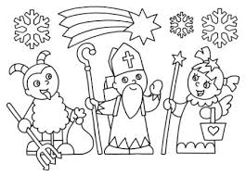

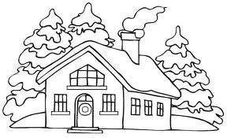

Časopis žiakov ZŠ s MŠ Predajná
školský rok 2013/2014

Biely sneh, na okne kvety mrazivé,
všetky deti už túžia po zime.
So zimou Vianoce prichádzajú,
radosť do detských očí prinášajú.
Prežite ich v kruhu blízkych duší,
nech láska a spokojnosť zo všetkých srší.
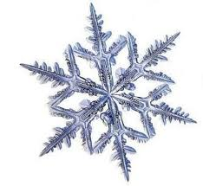

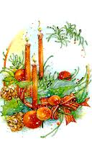

Vôňa medu, ihličia, dobrôt plný stôl,
atmosféra vianočná, liek na každý bôľ.
Je to čas vianočný, keď stromček sa ligoce,
zo srdca prajeme prekrásne Vianoce.

Vážení kolegovia, milí žiaci!
Blížia sa Vianoce, čas otvárania ľudských sŕdc, najkrajšie a najradostnejšie sviatky v roku. Čas radosti, veselosti, lásky a pokoja.
Čas, keď sa môžeme na chvíľu zastaviť, zamyslieť sa nad čarom a atmosférou vianočných. sviatkov. Každého z nás, a najmä našich žiakov, sa zmocňuje sviatočná nálada. V čase adventu sa stávame lepšími, oživujeme tradície svojich predkov.
Vianoce, sviatky, na ktoré sa teší azda každý človek na zemi či už je dieťa, alebo dospelý. Zdobenie vianočného stromčeka, upratovanie, vôňa ihličia, vôňa medovníkov – to všetko patrí k Vianociam. O niekoľko dní prídu ticho, nenápadne. V našich srdciach sa rozhorí plamienok pokoja, radosti a lásky. Buďme k sebe milí a priateľskí! Nech všetko to dobré a krásne tak skoro nevyprchá z našich životov. Nech vianočný čas trvá čo najdlhšie.
Vážení kolegovia, milí žiaci, prajeme Vám všetkým príjemné
prežitie najkrajších sviatkov v roku v kruhu svojich najbližších.
Našim žiakom prajeme veľa pekných darčekov pod stromčekom.

V novom roku 2014 veľa šťastia, zdravia a úspechov.
Mgr. Vaníková Viera
...kým dosiahneme vek 70 rokov, prespíme 23 rokov, 4 a pol roka jeme a vyše roka si umývame zuby?
...žirafy a ľudia majú na šiji rovnaký počet kostí. Ibaže kosti žirafy sú, pochopiteľne, oveľa väčšie?
....planéta Pluto sa radí medzi trpasličie planéty?
...dospelý človek má cca 206 kostí. Bábätká majú po narodení až 270 kostí. Počas rastu dieťaťa sa niektoré kosti spájajú dohromady.
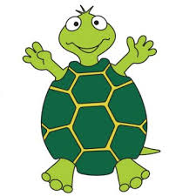
...slovo dinosaurus znamená hrozný jašter? Prvýkrát použil tento názov v roku 1842 anglický paleontológ Richard Owen.
...korytnačka obrovská žije na Galapágoch a dosahuje dĺžku až 1,5 m a hmotnosť vyše 135 kg?

Žena vo výťahu
Žena býva na 12. poschodí. Každé ráno sa cestou do práce zvezie výťahom na prízemie. Každý večer sa vyvezie výťahom na 7. poschodie a zvyšných 5 poschodí prejde peši po schodoch. Viete prečo?
Odvážte to
Čo je ťažšie: tona peria alebo tona tehál?

- Páči sa ti v škole? Čo sa ti v škole najviac páči?
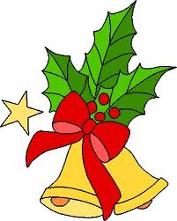
Ivko: Hej. Páči sa mi čítať z čítanky.
Viktorka: Páči sa mi. Páči sa mi na telesnej a hudobnej výchove.
Sebko: Áno. Písanie a čítanie.

- Aký je tvoj najobľúbenejší predmet?
Ivko: Matematika.
Viktorka: Matematika.
Sebko: Výtvarná.
- Čo ti dalo 9 rokov v našej škole?
Monika: Skúsenosti, veľa nových známych, nezabudnuteľné zážitky, nových kamarátov, mnoho pekných aj menej príjemných chvíľ. Naučila som sa veľa vecí, ako aj nadobudla som mnohé rady do života. Tých 9 rokov mi dalo naozaj veľa a som rada, že som ich prežila práve tu.
Michal: V našej škole som zažil dobré aj zlé zážitky, Zažil som veľa predstavení a súťaží. A nakoniec som v 9.ročníku dostal za úlohu spríjemňovať školu ostatným deťom ako predseda parlamentu.

- Aké sú tvoje plány do budúcna?
Monika: O budúcnosti ešte nemám jasnú predstavu. Školu mám už vybratú. Od prvého ročníka na strednej by som chcela začať robiť modeling. Uvažovala som aj o tanci, ale neviem, či to budem stíhať.
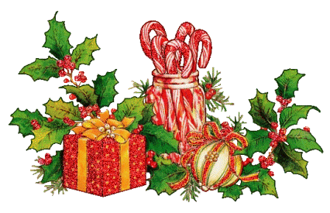
Michal: Chcem študovať na hotelovej škole.
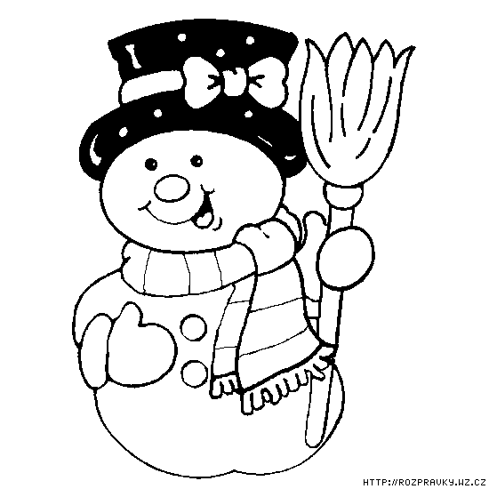
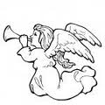
Už nás teraz zima láka, Vianoce mám veľmi rád,
postavíme snehuliaka. už som ich zažil mnohokrát.
Prvá guľa najväčšia, V obývačke máme stromček
krásnučká je, bielučká. a pod ním vždy býva pekný darček.
Stredná guľa – gombíky,
veď sú ako uhlíky. Na večeru máme hody,
A na hlave mrkvový nos, niekedy dva či tri chody.
už je toho dosť! Keď darčeky rozbalím,
Snehuliak je hotový, päť minút nič nevravím.
detské očká rozžiari.
Sonička 4.ročník Po darčekoch oddychujem,
po večeri odfukujem.
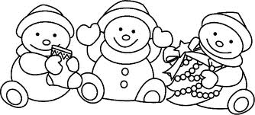
v noci pôjdem spať
a na nový rok čakať.
Michal, 7.ročník

Vianoce sú lásky čas, Rolničky už počuť z diaľky,
veď srdce bije v každom z nás. chystáme si všetci sánky.
Vianoce sú šťastia a pokoja sviatky, Vianoce sú tu zas,
vtedy obvolám všetky kamarátky. oslavuje každý z nás.

Darčeky už mám dávno nakúpené, Sniežik pomaly padá
v skrini starostlivo poskrývané. a na okno mráz sadá.
Za oknom už sniežik padá Hviezda na stromčeku žiari,
a v kuchyni sa ticho papá. Ježiškovi sa darí.

V rádiu je pustená koleda Na tanierik medovníky dáme,
a v celom dome sa nesie dobrá nálada. kapustnicu nachystáme.
Stromček sa už ligoce, Na stole nám svieti sviečka,
prajeme vám VESELÉ VIANOCE! anjeliky zatvárajú viečka.
Emka a Deniska, 7. ročník Ozdoby sú už na strome,
pokoj vládne v každom dome.
Na Vianoce rodina drží bok po boku,
Pohoda nás sprevádza na každom kroku. Naďka, 7.ročník
Od septembra v našej škole učia traja noví učitelia – pani učiteľka Gillová, pán učiteľ Hošala a pán učiteľ Múka. Boli sme zvedaví za vás a položili sme im 10 otázok.

1.Túžili ste sa stať učiteľom/učiteľkou odmalička?
2.Ktorý predmet, resp. ktoré predmety, patrili k tým, ktoré ste mali najradšej v základnej škole?
3.Kde ste učili predtým, ako ste prišli učiť do našej školy?
4.Viete už o nejakej svojej prezývke, ktorú vám dali naši žiaci?
5.Ktorá z tried vám už stihla prirásť k srdcu?
6.Aké sú vaše záľuby?
7.Aká je vaša najobľúbenejšia kniha?
8. Ak by ste sa mali stretnúť s významnou osobnosťou, kto by to bol a čo by ste sa jej opýtali?
9. Máte svoj nesplnený cestovateľský sen?
10.Riadite sa v živote nejakým mottom? Ak áno, ako znie?

A tu sú odpovede pána učiteľa Hošalu:
1. Nie.
2. Telesná výchova, technické práce, biológia, geografia.
3. Základná škola v Liptovskej Teplej
4. Hoško
5. 5.A, 6.A, 8.A
6.Hokej, futbal, turistika, tenis, maľovanie krajinky, záhradná architektúra.
7. Kniha života
8. Peter Šťastný
9. Áno, Austrália, Nový Zéland
10. Aj zo zlého zobrať niečo dobré.

1.októbra sme boli celá trieda na školskej exkurzii. Najprv sme navštívili Lednické Rovne. Cesta tam trvala 3 hodiny, no každý si našiel niečo, čím sa zabavil. V sklárňach sme sa dozvedeli veľa nových vecí. Videli sme ručnú výrobu, ale aj výrobu strojmi či zdobenie pohárov. Zo sklární sme sa presunuli do Rajeckej Lesnej, kde sme videli najväčší betlehem na Slovensku. Mohli sme obdivovať do detailov výraznú krajinku, budovy či rôzne postavy. Náš výlet pokračoval v Žiline, kde sme mohli ísť na nákupy či pizzu. Odtiaľ sme cestovali domov spokojní po pekne strávenom dni. Maťka Ž.

V rámci regionálnej výchovy sa žiaci 1. stupňa dňa 22.10.2013 zúčastnili poznávacej exkurzie. Smer cesty bol zameraný na spoznávanie západnej časti regiónu Horehronie. Navštívili sme hrad v Slovenskej Ľupči, zvieraciu oboru a Múzeum lyží v Podkoniciach. Obohatení o nové poznatky, dojmy a hrdí na región, v ktorom žijeme, sme sa v popoludňajších hodinách vrátili späť do našej školy. Mgr. Ivana Maderová

V utorok 26.11.2013 sme boli v Brezne na Burze informácií stredných škôl. Boli tam nielen školy z nášho okresu, ale aj z Banskej Bystrice, Zvolena alebo Banskej Štiavnice. O každej škole sme sa mohli dozvedieť viac nových informácií, aby sa nám neskôr lepšie rozhodovalo o budúcej škole. Všetci nám ponúkali letáky a chválili svoju školu. Informácie sme sa dozvedeli priamo od učiteľov, ale aj od žiakov. Dúfam, že si dobre vyberieme. Terka P.
Ráno,

kKeď prichádzam do triedy, počujem samé otázky typu: „Akú sme mali domácu úlohu?“ Alebo: „Miro, dáš mi, prosím ťa, domácu úlohu?“ . To občas robím aj ja, ale len vtedy, keď si ju doma nestíham spraviť.
A už je tu prvá hodina - telesná výchova. Hráme basketbal. Nie je to veľká chvála. Chlapci hrajú lepšie. My dievčatá až tak dobre nie. Jedna škriabe, druhá strká, tretia nevládze bežať a ja takmer všetkých valcujem. Tento šport nám veľmi nejde, ale volejbal áno. Prichádza prvá prestávka a celí červení vchádzame do triedy. A po takej námahe pijeme a pijeme.... Vodu.
Pre prvú skupinu triedy prichádza najväčšia hrozba anglický jazyk. Tam u nich sa píše a skúša každú hodinu. U nás v druhej skupine máme strašnú nudu. Každý sa tam rozpráva o čom len chce, len nie o nemčine. Je tu veľká prestávka a každý si berie desiatu. Ide sa na strednú chodbu, ale nie všetci. Poniektorí si robia, čo chcú a zostávajú v triede. Iní si píšu úlohy a druhí robia somariny.
Po veľkej prestávke sa rýchlo usadíme a precvičujeme matematiku. Už počujeme učiteľku ako klopká opätkami hore schodmi. Blíži sa pani učiteľka Rusnáková. Strach máme veľký. Najhorším pocitom je zistenie, že ideme písať písomku. A matematiku sme zvládli úspešne. Malá prestávka sa začína, a tak sa idem rozprávať s kamarátmi. Ako vždy spolužiak Komora sa vtiera a robí zle. Ďalší hádžu po sebe rožky. Čierna ovca triedy, teda Ľuboš, si ticho sedí na svojej stoličke.
Naša slovenčinárka vstúpila do triedy, a tak vieme, že začína slovenčina. Dobrou správou je, že má testy z olympiády. Tou zlou, že píšeme diktát. Dopísali sme a Halgaš sa zase predvádza pred tabuľou. Končí sa štvrtá hodina a začína sa prestávka. Je tu taký hluk, hádam horší ako na diskotéke. Každý sa s niekým rozpráva.
A začína biológia. Pán učiteľ Múka skúša a chlapci si hádžu nenápadne medzi sebou uteráky. Skoro ma ten uterák trafil. Myslím si, že za uterákovými útokmi stojí Faško, ale možno sa mýlim.
Konečne posledná hodina - náboženstvo s pánom učiteľom Turňom. Na hodine nemôžeme povedať ani jedno slovo. Keď zaznie hudba v triede, učiteľ nepovie ešte nič a my sme už pobalení. Stačí len jeho slovo, že môžeme ísť a tlačíme sa pri dverách, kto pôjde skôr do šatne. Obujeme sa vo veľkej tlačenici a hurá domov! A pekný pondelok je za nami.
Betka Turčanová, 8.ročník

1.Nie. V detstve som túžil byť lekárom, nakoľko mamina je zdravotná sestra a často som sa stretával s týmto prostredím. Rozhodnutie stať sa učiteľom prišlo až po úspešnom ukončení športového gymnázia, keď som sa rozhodol uprednostniť vysokoškolské vzdelanie pred športovou kariérou.

2. Najradšej som mal telesnú výchovu, biológiu, dejepis a slovenský jazyk, ale z každého predmetu som si odniesol veľa užitočných poznatkov, ktoré som uplatnil v reálnom živote a v praxi.

3. Na Súkromnom športovo-umeleckom gymnáziu vo Zvolene.

4. Zatiaľ o žiadnej neviem, ale ako poznám našich žiakov, určite nejakú mám....

5. Tá moja 7.A :D :D:D.....ale každá z tried má svoje čaro, pre ktoré ich mám rád.

6. Šport, prechádzky v prírode, čítanie kníh, trávenie času s rodinou a priateľmi.

7. Nakoľko čítam veľmi rád, je ich dosť veľa, preto neviem vybrať tú najobľúbenejšiu. Najradšej mám historickú a dobrodružnú literatúru.

8. Je veľa osobností, ktoré majú moje uznanie za to, čo dokázali. Ani jednu z nich si nevážim tak veľmi ako svojich rodičov, ktorí sú pre mňa tým najväčším vzorom a najvýznamnejšími osobnosťami. A čo by som sa ich opýtal? Asi to, ako sa im môžem poďakovať za to, ako ma vychovali a čo všetko mi dali do života.

9. Mám, ako určite každý človek....a je ich viacero. Najviac ma láka niektorý z Karibských ostrovov s nedotknutou prírodou.

10. Neriadim sa žiadnym mottom, skôr mravnými hodnotami a „zdravým“ úsudkom.

Informácia na záver: Rozhovor s pani učiteľkou Gillovou si budete môcť prečítať v letnom čísle nášho časopisu

Dňa 2. októbra sme mali branné cvičenie. Prvé tri hodiny sme boli v škole. Na prvej hodine sme sa dozvedeli informácie o prvej pomoci. Cez druhú hodinu sme si povedali niečo o civilnej ochrane. Teoretickú časť sme zakončili poznatkami o orientácii v prírode. A potom sme už konečne vyrazili do terénu. My ôsmaci sme vyrazili do Jasenia. Opekali sme si na lúke pod horou. Keď sme sa dosýta najedli, vybrali sme sa do jasenskej školy. Odtiaľ sme unavení zamierili domov. S branným sme boli spokojní. Boli by sme radi, keby sa takéto akcie konali častejšie.
Maťka Žabková, 8.ročník

Dňa 03. októbra sme sa zúčastnili Horehronských hier. Našu školu reprezentovali: Adrián Hôrčik, Dušan Peťko, Lenka Svitková, Betka Turčanová, Violka Kazárová, Zuzka Longauerová, Barborka Tokárová, Dida Zboranová, Bianka Vaníková, Julianna Povrazníková a Viktória Toráňová. Súťažili sme v skoku do výšky, do diaľky, v štafete a v behu na 60 m, 300 m, 600m a 1500 m. Najúspešnejší z nás boli Aďo a Lenka. V Banskej Bystrici sa nám všetkým páčilo. S našimi výkonmi sme boli spokojní. Veď nie je dôležité vyhrať, ale zúčastniť sa.
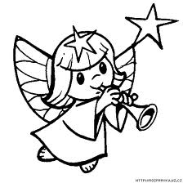
Violka Kazárová, 8.ročník

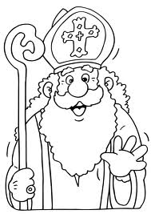
Dňa 22. októbra nám bola pani vychovávateľka Šulková porozprávať o živote v našej škole. Dozvedeli sme sa, že v našej škole bola pionierska skupina Pavlíka Morozova. Žiaci druhého ročníka skladali pioniersky sľub. Starali sa o prírodu, športovali a venovali sa rôznym záujmovým činnostiam. Z usilovných iskričiek sa neskôr stali pionieri. Žiaci z Jasenia skladali pioniersky sľub pri Pamätníku padlých hrdinov SNP v Jasení a žiaci z Predajnej pri Pamätníku SNP v Nemeckej. Pionieri dostávali odznak. Pripínali si ho na modrú košeľu.
Súčasťou pionierskej rovnošaty boli tmavomodré nohavice pre chlapcov a tmavomodrá sukňa pre dievčatá. Na krku mali uviazanú pioniersku šatku. Žiaci našej školy v minulom storočí chodili na rôzne krúžky, veľa športovali, robili nástenky s aktuálnou tematikou, chodili na rôzne výlety, v lete do pionierskych táborov, spávali v stane....
Rozprávanie pani vychovávateľky sme so záujmom počúvali. Som rada, že sme sa dozvedeli niečo nové. Dnes si už neviem predstaviť, že by sme mali pionierske rovnošaty a nemali žiadne počítače.
Juliannka Povrazníková, 6. ročník

V októbri sme si pripomenuli, že naša škola má už 50 rokov. Pri tejto príležitosti pán učiteľ Turňa vyrobil pamätné mince a pohľadnice s kresbou našej školy. My sme mali riaditeľské voľno, takže sme si o deň predĺžili jesenné prázdniny.

V utorok sa u nás zastavil ujo Viktor. Jeho program, ktorý bol v spoločenskom dome, bol poučný, ale aj zábavný. Zaujal nás svojimi pesničkami , napr. Afrika, Drogu nie, To sme my, Kontinenty a Zvieratá. Do pesničiek sme sa zapájali aj my. Bolo to super . Nakoniec nám ponúkol svoje CD, ktoré si môžeme kúpiť. Sľúbil, že príde aj nabudúce. Už teraz sa na neho všetci tešíme. Lucka a Aďka, 5.ročník

V piatok 6. decembra sme sa všetci zobudili do zasneženého rána. Asi väčšina detí si doma na okne našla mikulášsky balíček. A ani školský Mikuláš sa nedal zahanbiť. Prišiel s dvoma anjelmi a tromi čertiskami. Okrem sladkostí mal pre žiakov prvého stupňa pripravené rozprávky. Fotografie z tejto akcie si môžete pozrieť na stránke školy. -MV-

